органов местного самоуправления
Садовского сельсовета

№ 4/3 от 23.04.2021г

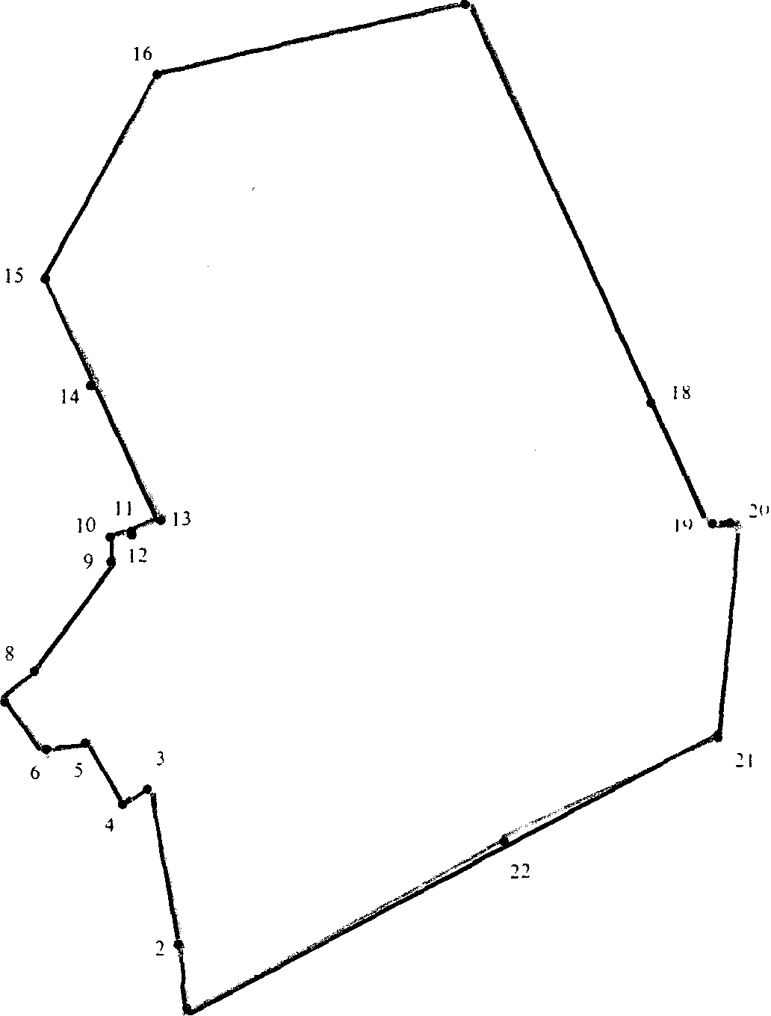

СОДЕРЖАНИЕ:

- Постановление № 35 от 21.04.2021г «О создании патрульно-маневренных групп для обнаружения и ликвидации очагов возгорания на территории Садовского сельсовета Краснозерского района Новосибирской области».

АДМИНИСТРАЦИЯ
САДОВСКОГО СЕЛЬСОВЕТА
КРАСНОЗЕРСКОГО РАЙОНА
НОВОСИБИРСКОЙ ОБЛАСТИ

ПОСТАНОВЛЕНИЕ

от 21.04.2021 п. Садовый № 35

О создании патрульно-маневренных групп для обнаружения и ликвидации очагов возгорания на территории Садовского сельсовета Краснозерского района Новосибирской области

В соответствии п. 19 статьи 30 Федерального закона РФ от 21.12.1994 года № 69 - ФЗ «О пожарной безопасности», п. 8,9 статьи 14 Федерального закона РФ от 06.10.2003 года № 131-ФЗ «Об общих принципах организации местного самоуправления РФ» в части обеспечения первичных мер пожарной безопасности, в целях снижения количества пожаров, предотвращения гибели и травматизма людей
ПОСТАНОВЛЯЕТ:
1.Создать и утвердить состав патрульно-маневренных групп по проведению рейдовых мероприятий в целях выявления очагов возгораний и быстрого реагирования по их ликвидации на территории Садовского сельсовета Краснозерского района Новосибирской области (Приложение №1).
2. Созданным патрульно-маневренным группам по проведению рейдовых мероприятий проводить мероприятия по выявлению очагов возгорания на территории Садовского сельсовета Краснозерского района Новосибирской области.
4. Постановление администрации Садовского сельсовета от 27.04.2017 № 23 «О создании патрульных групп, патрульно-маневренной группы на территории Садовского сельсовета Краснозерского района Новосибирской области» отменить.
5. Постановление администрации Садовского сельсовета от 08.04.2019 № 21 «О внесении изменений в постановление администрации Садовского сельсовета Краснозерского района Новосибирской области от 27.04.2017г № 23 «О создании патрульных групп, патрульно-маневренной группы на территории Садовского сельсовета Краснозерского района Новосибирской области» отменить.
6. Опубликовать настоящее постановление в периодическом печатном издании «Бюллетень органов местного самоуправления Садовского сельсовета» и на официальном сайте администрации Садовского сельсовета в сети Интернет.
7. Контроль за исполнением данного постановления оставляю за собой.
Глава Садовского сельсовета
Краснозерского района
Новосибирской области Н.Н. Пуртов
А.Н. Тюлеева
73-134

ПРИЛОЖЕНИЕ № 1
УТВЕРЖДЕНО
постановлением администрации
Садовского сельсовета
Краснозерского района
Новосибирской области
от 21.04.2021 № 35

Состав патрульно-маневренных групп по проведению рейдовых мероприятий в целях выявления очагов возгораний и быстрого реагирования по их ликвидации на территории Садовского сельсовета Краснозерского района Новосибирской области

№ п/п | Наименование | Состав группы | Номер тел.
 | Патрульно - маневренная группа № 1 п. Садовый | 1.Пуртов Николай Николаевич – старший группы, Глава Садовского сельсовета Краснозерского района Новосибирской области.  2. Ивлев Вячеслав Витальевич- водитель администрации Садовского сельсовета. | 8-962-825-36-56, 73-202  8-903-076-37-90
 | Патрульно - маневренная группа № 2  пос. Урожайный | 1.Сычёв Виталий Иванович – староста п. Урожайный  2. Бондарев Алексей Борисович – председатель Совета депутатов Садовского сельсовета Краснозерского района Новосибирской области | 8-961-876-01-44, 73-207  8-961-218-11-64
 | Патрульно - маневренная группа № 3  пос. Целинный | 1.Парфенов Николай Никандрович – староста п. Целинный | 8-961-845-07-91, 73-116

Соучредители:
администрация Садовского сельсовета

Совет депутатов Садовского сельсовета
Адрес редакционного Совета: 632922 НСО Краснозерский район,

п. Садовый, ул. Почтовая ,10

тел.8-383-57-73-134
Председатель редакционного
Совета: Н.Н. Пуртов, тел.73-202

Тираж 30 экз.

